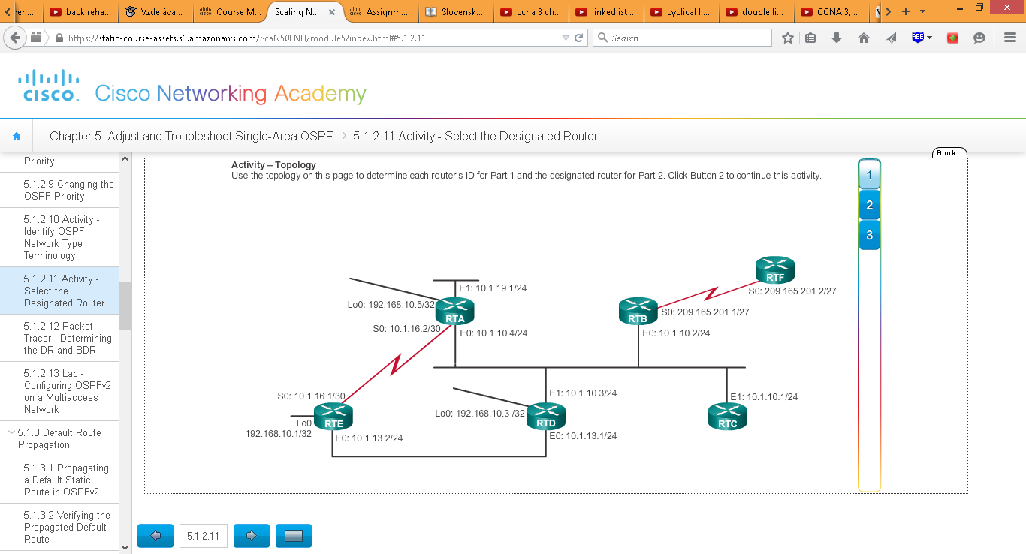

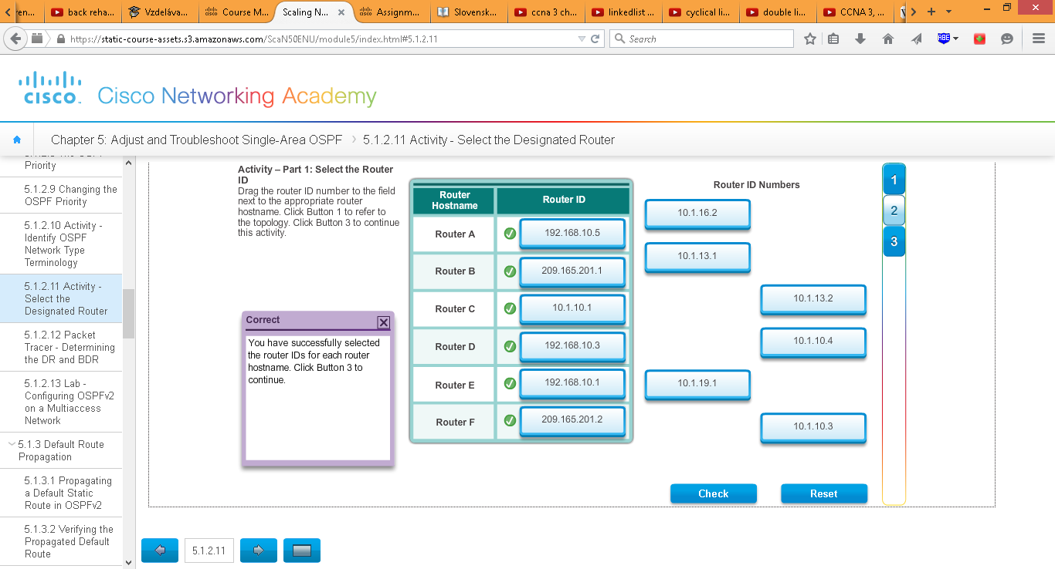

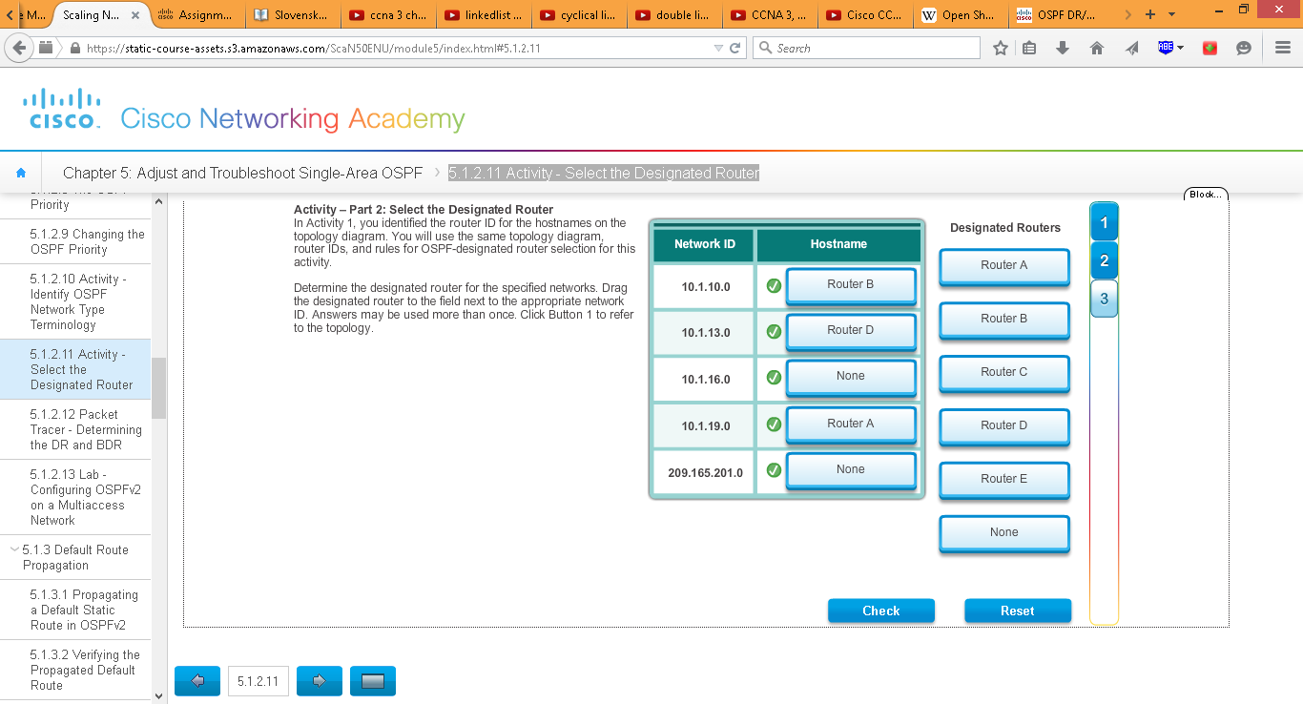

Mozno preto, lebo router B ma vacsiu IP aktivneho interfejsu. A preco nie router A? Ved ma vacsiu Lpbck IP

Lebo point-to-point linky si nevolia DR

Lebo je jediny router v tejto sieti

Lebo router D ma vacsiu loopback IP

Lebo point-to-point linky si nevolia DR